DJEČJA AGRESIVNOST I HIPERAKTIVNOST – za dijete

Sigurno ti se učinilo da ponekad lakše možeš postići ono što želiš kada na nekoga vičeš, kad razbijaš stvari ili kad udariš i istučeš nekoga, ali od roditelja i nastavnika zbog toga najčešće dobiješ kaznu. Možda imaš osjećaj da te nitko ne voli i ne razumije, da te druga djeca izbjegavaju, ne žele se s tobom družiti i igrati, pa si onda tužan i nesretan jer se moraš igrati sam. Možemo reći da se neki osjećaji ili problemi koje doživljavaš unutar sebe, kao što su ljutnja, frustracija ili višak energije, pokazuju kroz tvoje ponašanje, koje loše utječe na okolinu. To ne znači da si ti zločest ili loš, već samo znači da tvoje ponašanje nije prihvatljivo.
Ali to ne mora biti tako, možeš se i ti lijepo družiti s drugima i imati prijatelje. Sigurno te zanima kako, zar ne?
Kako kognitivno-bihevioralna terapija može pomoći?
Ovdje ćeš naučiti o različitim načinima na koje se ti i tvoji vršnjaci možete bolje međusobno razumjeti bez ljutnje, a naučiti ćeš i kako se možete na dobar način dogovarati što ćete raditi i kako ćete se igrati. Kada to naučiš, bolje ćeš se osjećati i biti ćeš zadovoljniji. Ja ću ti u tome nastojati pomoći tako što ćemo razgovarati, čitati priče, igrati se i vježbati. Isto tako, naši razgovori, priče, igrice i vježbe će ti pomoći da se bolje slažeš ne samo s prijateljima, nego i s roditeljima, braćom i sestrama, učiteljima u razredu i školi.
Kako možeš prepoznati da si ljut/a?
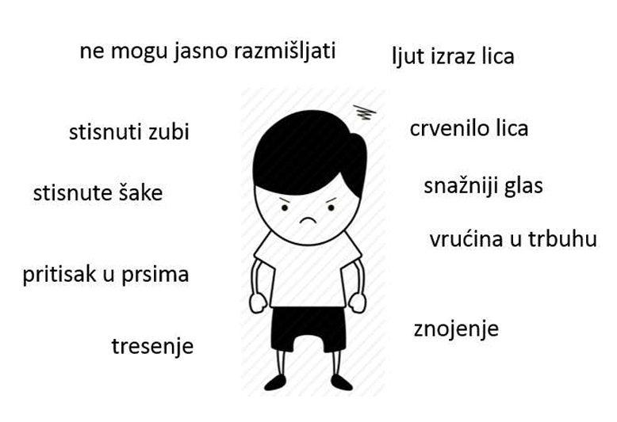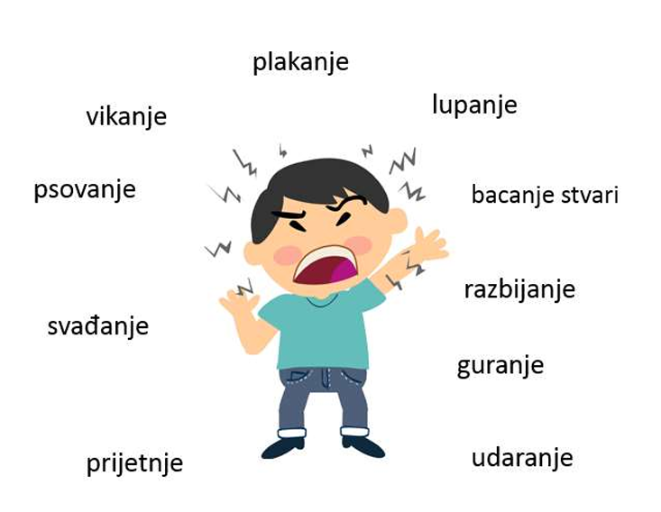
Ovdje imamo nekoliko slikovnica u kojima možeš vidjeti kako dolazi do ljutnje i svađe između prijatelja i na koji način se prijatelji mogu pomiriti i izbjeći buduće svađe. Ove slikovnice ćemo zajedno čitati i učiti iz njih.
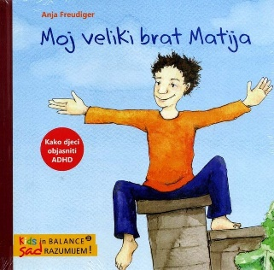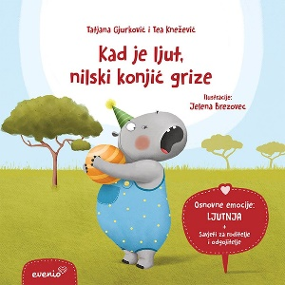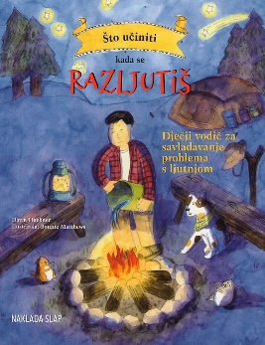
Kada osjećaš mnogo energije ili ljutnje, tvoje tijelo i mozak rade kao da si u „borbi“ i osjećaš se kao da moraš nešto učiniti brzo, čak i kada to nije potrebno. Kada su tijelo i mozak ljuti, trebamo ih smiriti, a to možemo učiniti uz pomoć različitih vježbi, koje ćeš također ovdje naučiti. Vježbe su zabavne, ponekad i smiješne, a do sada su već pomogle jako velikom broju djece koja su imala slične probleme kao i ti.
Željela bih da se kod kuće prisjetiš kako radi semafor, koje boje ima i da obojiš ovaj ovdje. Taj semafor će nam koristiti za vježbe u kojima ćemo učiti kako se zaustaviti, kontrolirati svoju ljutnju i što učiniti kada se osjećamo ljutito ili nemirno.

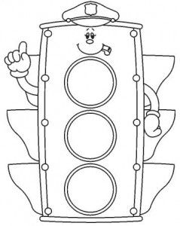
Ovakve i slične zadatke ćeš dobivati nakon svakog druženja samnom, a u njihovom rješavanju će ti ponekad pomagati mama i tata. Mama i tata će pratiti tvoj napredak, pohvaliti će te, a za uspjeh i trud ćeš dobivati naljepnice i zabavne mini nagrade.
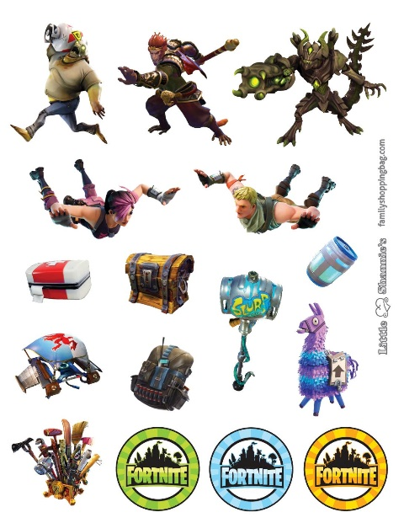
Ova terapija ti pomaže da shvatiš da tvoja ljutnja i impulzivnost nisu nepobjedive i nepromjenjive. Naučiti ćeš razumijeti svoje misli i emocije, vježbati ćeš nove načine reaguranja i tako naučiti ponašati se na ispravniji način, kako ne bi upadao u probleme.
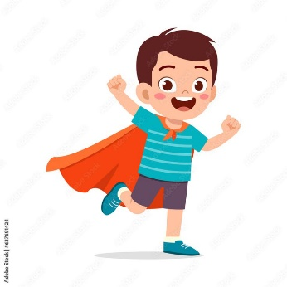
Želim ti puno uspjeha!

